Informe De Diseño Del Sistema De Gestión De Biblioteca Universitaria

Universidad Católica Del Norte

Lina María Montoya Suárez

Juan Sebastián Morales Delgado

Junio 6 Del 2024

Introducción 2

Consideraciones 2

Funcionalidades principales 2

Modelo ER 3

Modelos (Tablas) 3

Usuarios 3

Modelo `UserModel` 4

Libros 4

Modelo `BookModel` 4

Préstamos 4

Modelo `LoanModel` 5

Personal de biblioteca 5

Modelo `LibraryStaffModel` 5

Multas 5

Modelo `FineModel` 5

Decisiones de diseño 5

Eficiencia y escalabilidad 6

Mantenimiento y extensibilidad 6

Integridad de datos 6

Contribución de cada elemento 6

Usuarios y personal de biblioteca 6

Préstamos y multas 6

Desarrollo de la actividad 6

Vistas 6

Consultas 10

Lógica de cambio de estados 15

Conclusión 16

Referencias 16

# Introducción

Este informe describe el diseño de un sistema de gestión de una biblioteca universitaria, incluyendo las funcionalidades principales, las decisiones tomadas durante el desarrollo y cómo cada elemento contribuye a la eficiencia del sistema. El sistema abarca la gestión de usuarios, libros, préstamos, personal de biblioteca, jerarquía del personal y multas.

## Consideraciones

- No se tiene en cuenta que haya un stock de libros, solo 1.

- Se realizan eventos como creación automática de multas y cambios de estado.

- Un usuario puede pertenecer al personal de la biblioteca, ser estudiante y/o docente.

# Funcionalidades principales

## Modelo ER

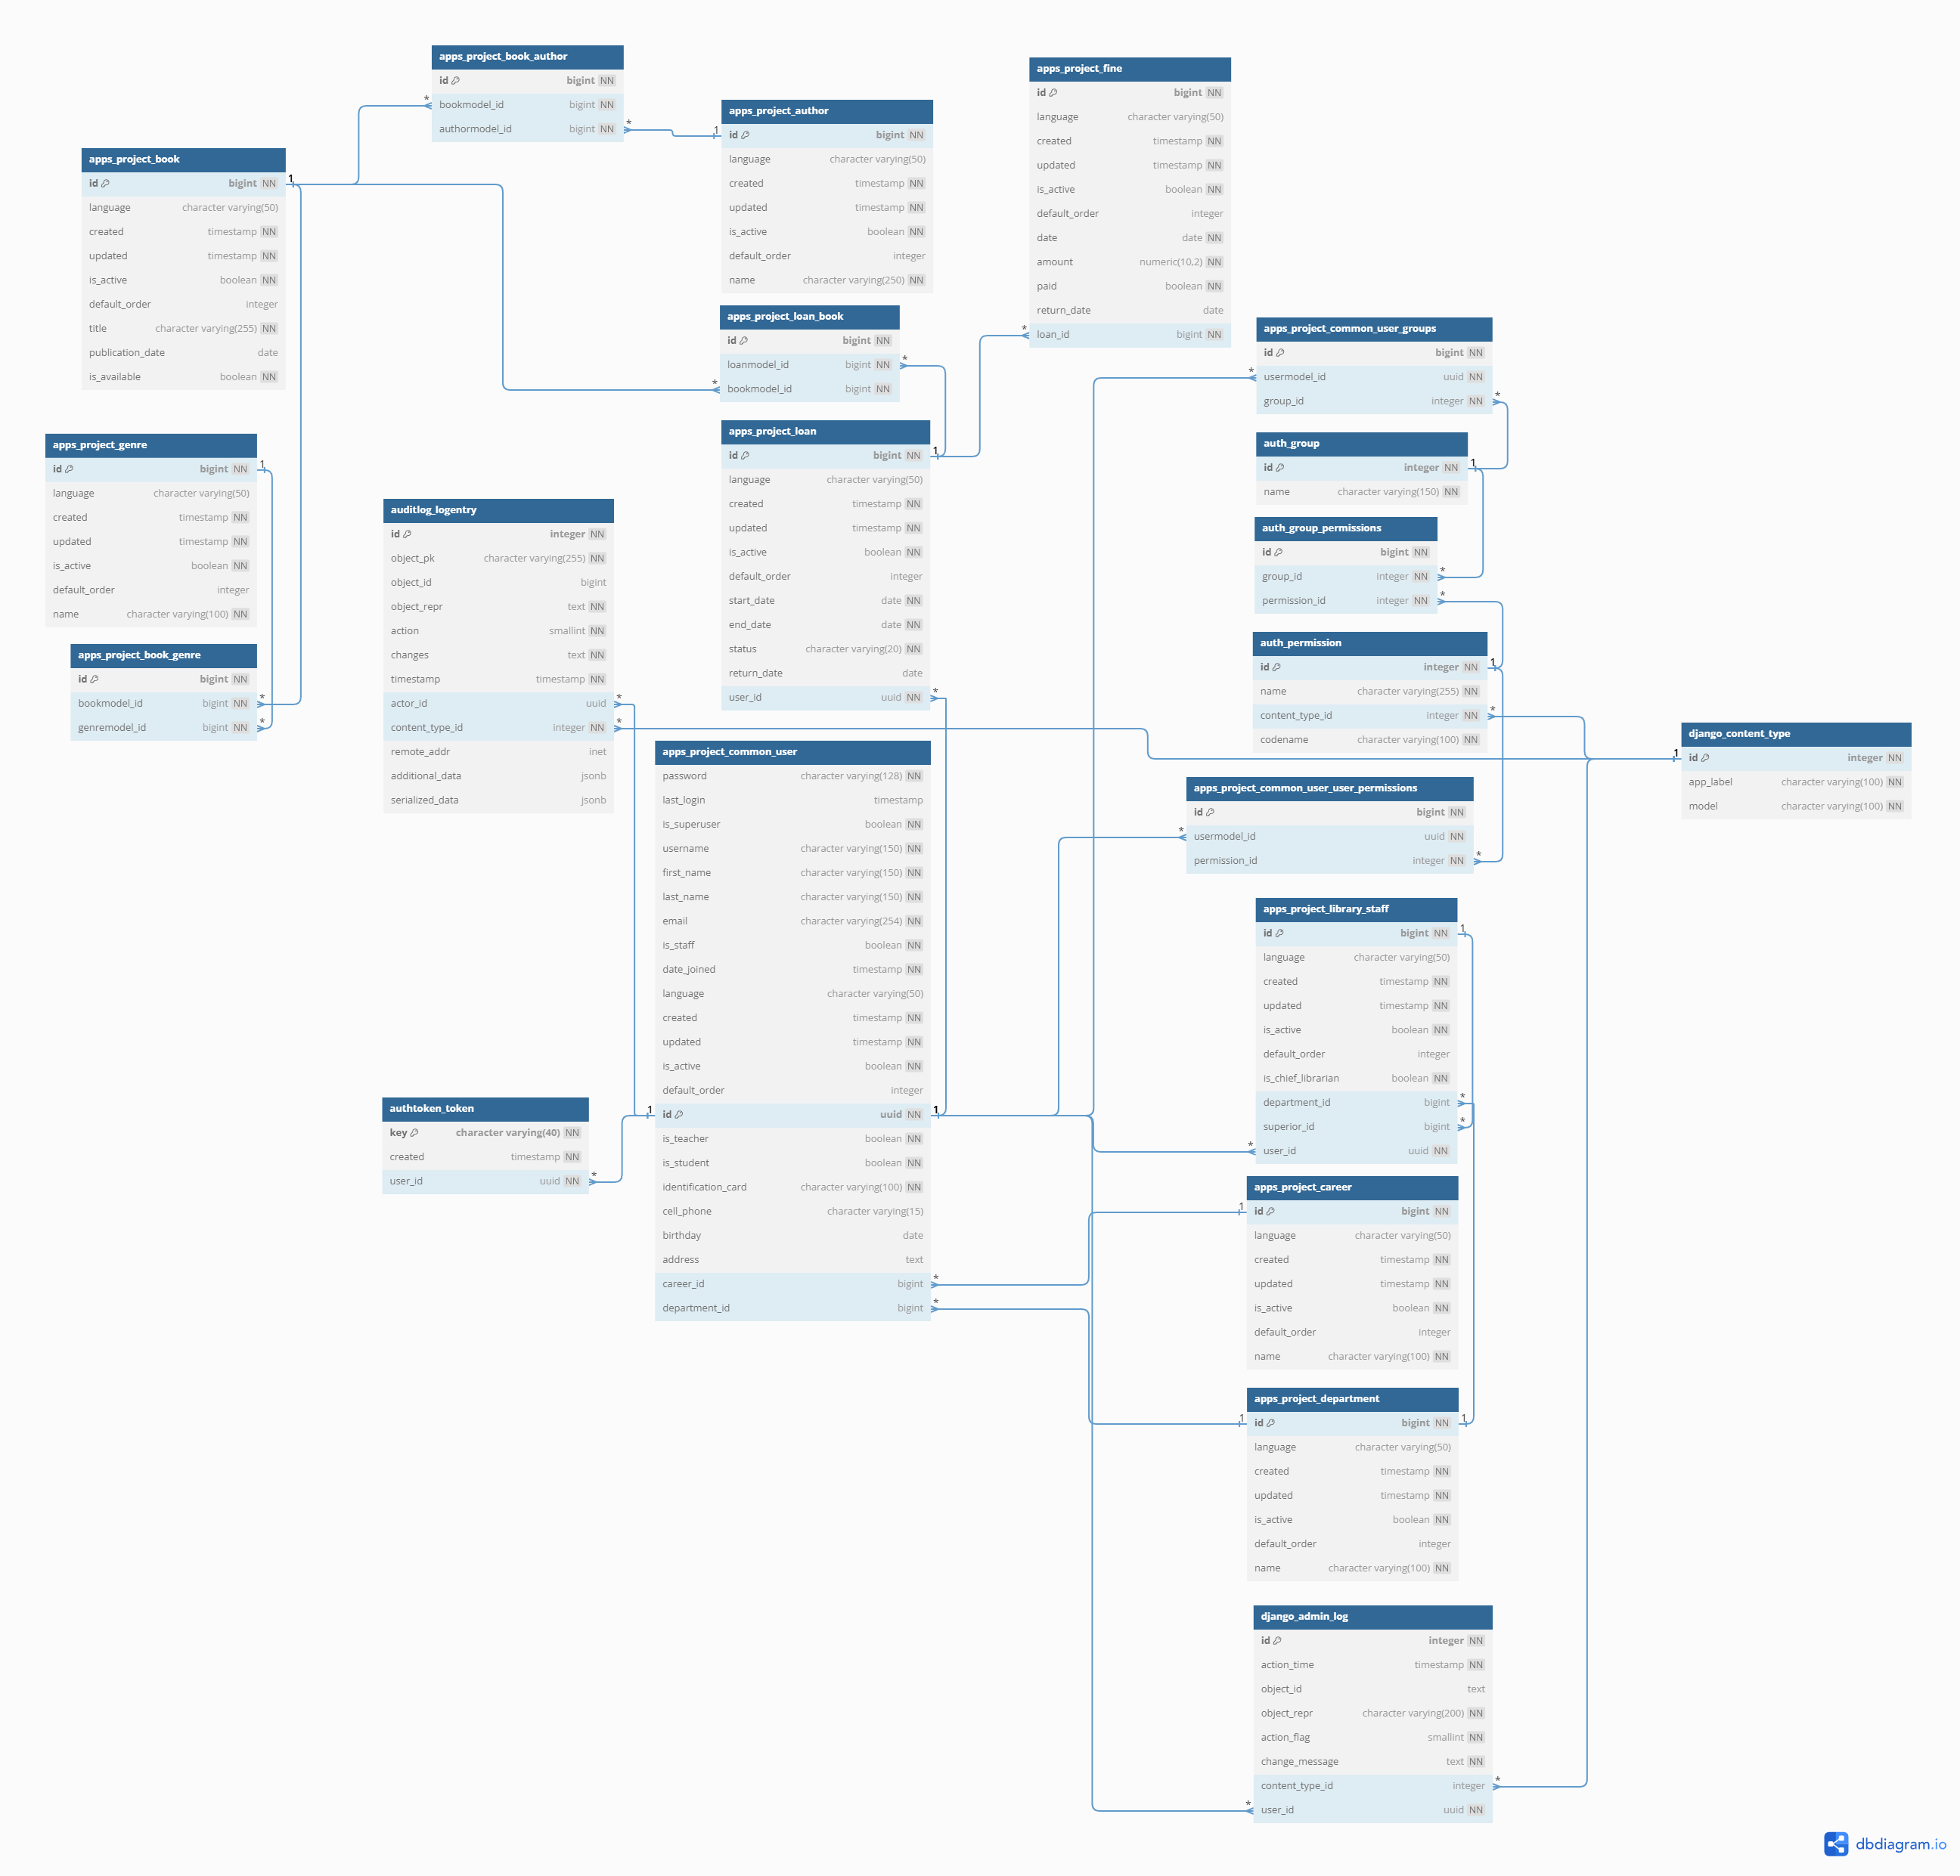Img 1. <https://raw.githubusercontent.com/sebasmd-projects/ucn_dbd_actividad3/master/media/imgs/ModeloER.png>

## Modelos (Tablas)

### Usuarios

El sistema gestiona dos tipos de usuarios: estudiantes y profesores. Cada usuario registra datos como:

* Carné
* Nombre
* Apellidos
* Carrera (para estudiantes)
* Departamento (para profesores)
* Dirección
* Teléfono

#### Modelo `UserModel`

* **`is_teacher`** y **`is_student`**: Booleanos que determinan si el usuario es profesor o estudiante.
* **`identification_card`**, **`cell_phone`**, **`birthday`**, **`address`**: Campos para almacenar la información personal del usuario.
* **`career`**: Relación con la carrera (para estudiantes).
* **`department`**: Relación con el departamento (para profesores).
* Métodos adicionales como **`get_age()`** para calcular la edad del usuario y **`save()`** para formatear correctamente los nombres y el nombre de usuario.

### Libros

Facilita la gestión detallada de libros, autores y géneros, permitiendo búsquedas y categorizaciones eficientes.

Cada libro tiene:

* Identificación única
* Título
* Autor(es)
* Género(s)
* Fecha de publicación
* Disponibilidad

#### Modelo `BookModel`

* **`title`, `publication_date`, `is_available`**: Campos que describen el libro.
* **`author`, `genre`**: Relaciones Many-to-Many para asociar múltiples autores y géneros con el libro.
* Método **`__str__()`** para una representación legible del libro.

### Préstamos

Registra los préstamos de libros a usuarios, incluyendo:

* Usuario
* Libro(s)
* Fecha de inicio
* Fecha de devolución
* Estado (activo, vencido, devuelto)

#### Modelo `LoanModel`

* **`user`, `book`, `start_date`, `end_date`, `status`, `return_date`**: Campos y relaciones necesarios para registrar y gestionar los préstamos.
* Método **`save()`** para actualizar el estado del préstamo.
* Señales **`post_save`** y **`m2m_changed`** para gestionar automáticamente las multas y la disponibilidad de los libros.

### Personal de biblioteca

Datos sobre el personal, incluyendo:

* Nombre
* Apellidos
* Departamento
* Teléfono
* Jerarquía (bibliotecario jefe y superior)

#### Modelo `LibraryStaffModel`

* **`user`, `department`, `is_chief_librarian`, `superior`**: Campos y relaciones necesarios para gestionar el personal y su jerarquía.

### Multas

Registro de multas por devoluciones tardías, con detalles como:

* Fecha
* Usuario
* Libro
* Valor de la multa

#### Modelo `FineModel`

* **`loan`, `date`, `amount`, `paid`, `return_date`**: Campos necesarios para gestionar las multas.
* Señal **`post_save`** para actualizar el estado del préstamo cuando se paga una multa.

## Decisiones de diseño

### Eficiencia y escalabilidad

* Uso de relaciones **`ForeignKey`** y **`ManyToManyField`** para manejar asociaciones entre modelos de manera eficiente.
* Implementación de señales para automatizar procesos, como la actualización del estado de los préstamos y las multas.
* Campos **`UUID`** para las identificaciones, asegurando unicidad y seguridad.

### Mantenimiento y extensibilidad

* Herencia de **`TimeStampedModel`** para agregar automáticamente campos de **`created_at`** y **`updated_at`** a todos los modelos.
* Uso de **`AbstractUser`** para extender el modelo de usuario predeterminado de Django, permitiendo una personalización flexible.

### Integridad de datos

* Métodos **`save()`** personalizados en modelos para asegurar la consistencia de los datos (e.g., formateo de nombres, actualización de estados).
* Relaciones **`on_delete=models.SET_NULL`** para manejar eliminaciones sin perder la integridad referencial.

## Contribución de cada elemento

### Usuarios y personal de biblioteca

Proporciona un sistema robusto para gestionar diferentes tipos de usuarios con sus respectivas características y relaciones jerárquicas.

### Préstamos y multas

Automatiza la gestión de préstamos y multas, asegurando que los usuarios y el personal de la biblioteca puedan seguir fácilmente el estado de los libros y las posibles sanciones por devoluciones tardías.

## Desarrollo de la actividad

El administrador de Django se ha personalizado para ofrecer una interfaz de usuario intuitiva y funcionalidades específicas para la gestión de la biblioteca universitaria. A continuación, se detallan las vistas y consultas implementadas para responder a las necesidades de los usuarios del sistema.

### Vistas

1. **Listado de Personal de Biblioteca con Libros Prestados:** La vista muestra la información del personal de biblioteca junto con los libros que tienen prestados y la cantidad acumulada de préstamos realizados.

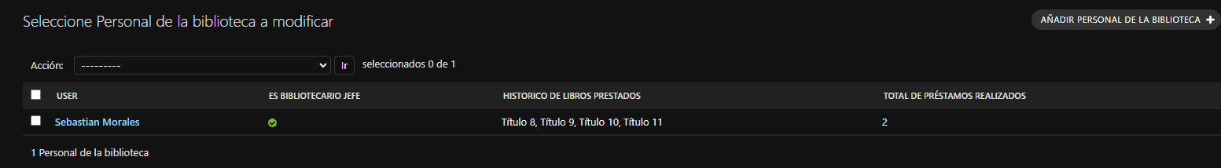Img 2. <https://github.com/sebasmd-projects/ucn_dbd_actividad3/blob/master/media/imgs/vistas/vista1.png?raw=true>

1. **Listado de Usuarios con Libros Prestados y Multas**: Esta vista presenta un listado de usuarios con los libros que tienen prestados y el total acumulado de multas.

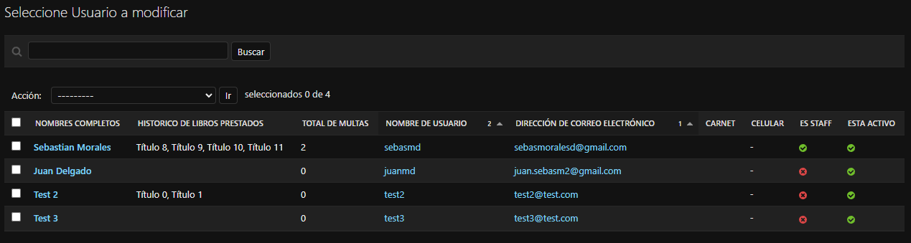Img 3. <https://raw.githubusercontent.com/sebasmd-projects/ucn_dbd_actividad3/master/media/imgs/vistas/vista2.png>

1. **Listado de Libros Disponibles y Cantidad de Préstamos:** Proporciona un listado de libros disponibles y la cantidad acumulada de préstamos realizados.

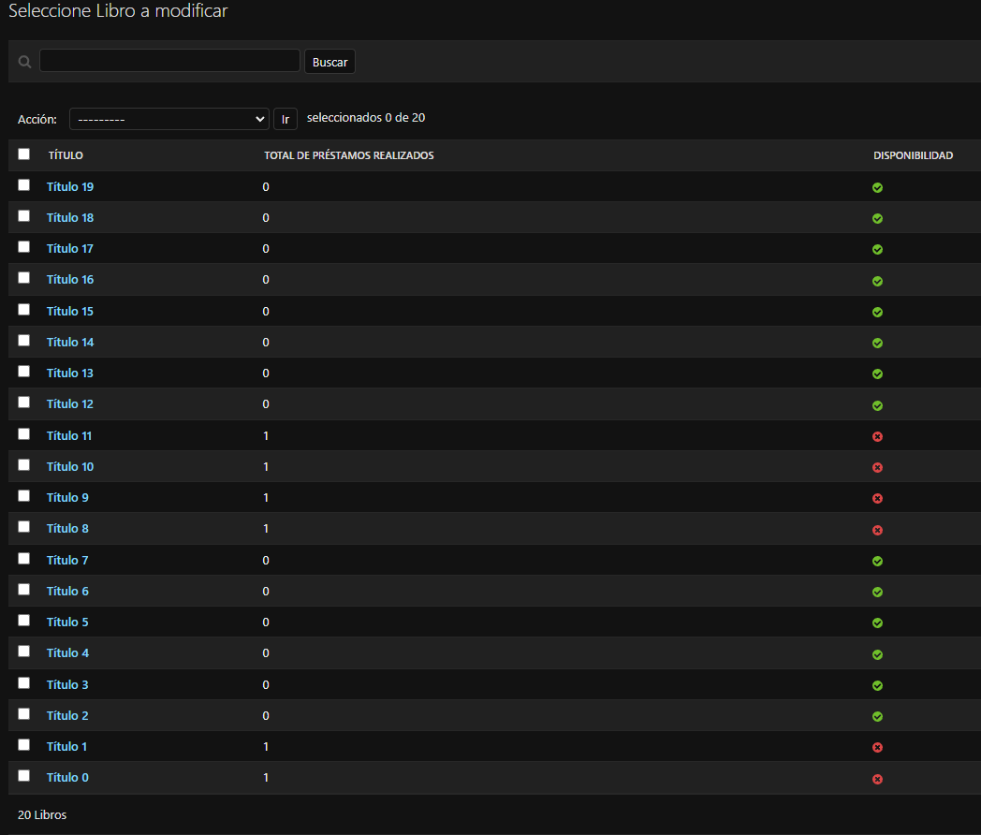Img 4. <https://github.com/sebasmd-projects/ucn_dbd_actividad3/blob/master/media/imgs/vistas/vista3.0.png?raw=true>

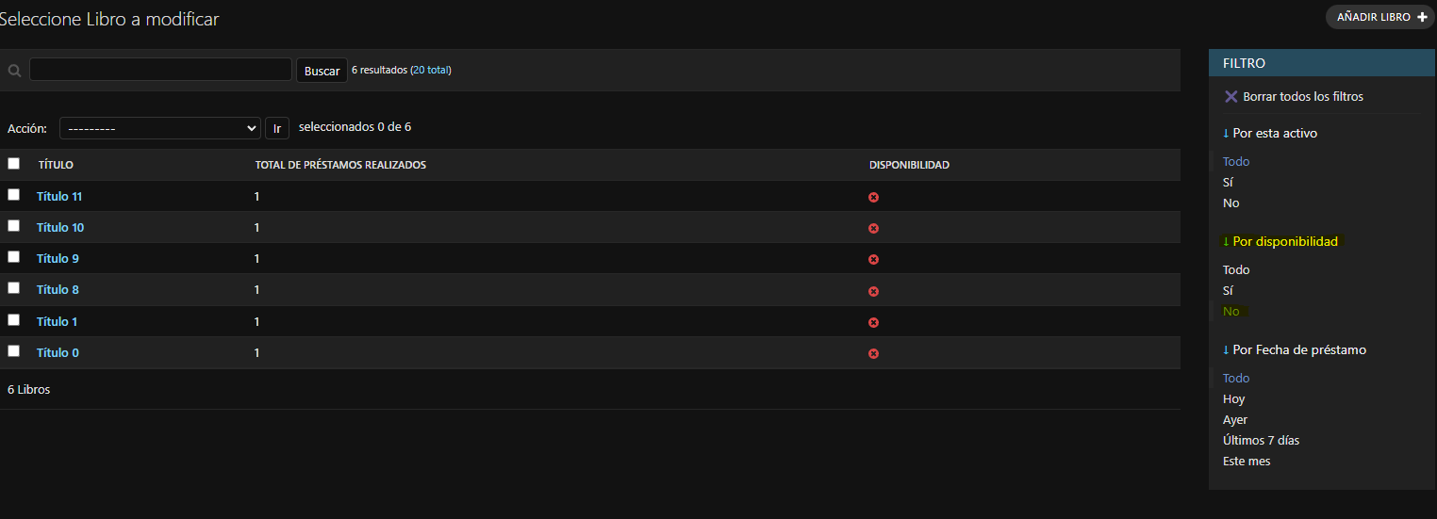Img 5. <https://github.com/sebasmd-projects/ucn_dbd_actividad3/blob/master/media/imgs/vistas/vista3.1.png?raw=true>

1. **Listado de Personal de Biblioteca con Libros y Préstamos Acumulados:** Muestra la información del personal de biblioteca con los libros que tienen y la cantidad acumulada de préstamos realizados.

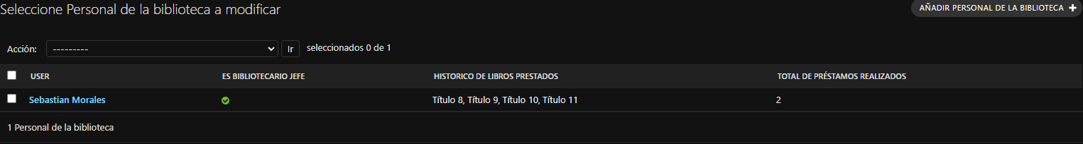Img 6. <https://github.com/sebasmd-projects/ucn_dbd_actividad3/blob/master/media/imgs/vistas/vista4.0.png?raw=true>

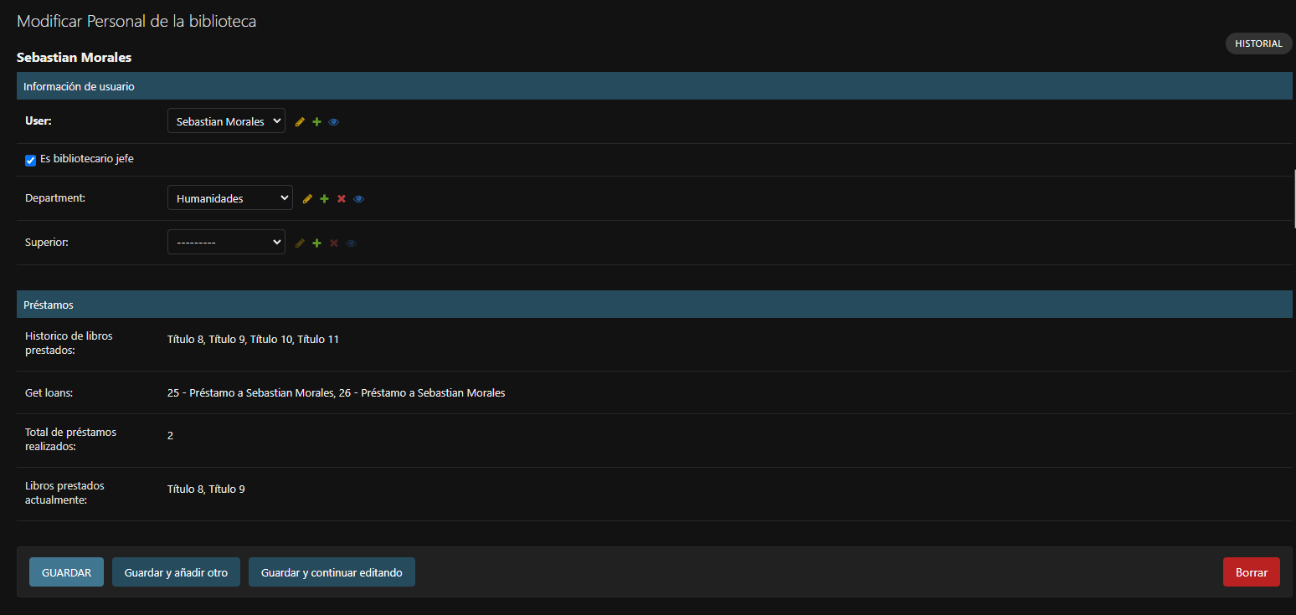Img 7. <https://github.com/sebasmd-projects/ucn_dbd_actividad3/blob/master/media/imgs/vistas/vista4.1.png?raw=true>

1. **Listado de Multas Detallado:** Detalla las multas registradas con información sobre la fecha, usuario, libro y valor de la multa.

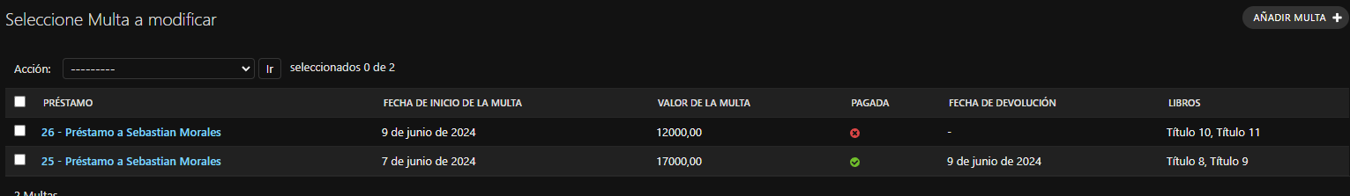Img 8. <https://raw.githubusercontent.com/sebasmd-projects/ucn_dbd_actividad3/master/media/imgs/vistas/vista5.png>

### Consultas

1. **Información Completa de Personal de Biblioteca y Libros Prestados:** Muestra la información detallada del personal de biblioteca con datos y la información de los libros que tienen prestados.

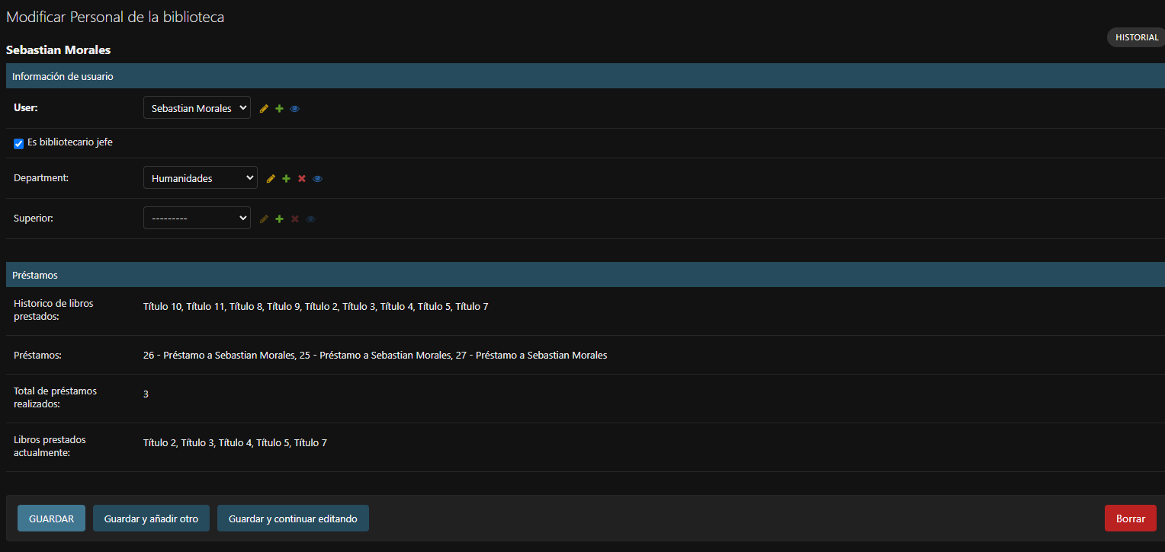Img 9. <https://github.com/sebasmd-projects/ucn_dbd_actividad3/blob/master/media/imgs/consultas/consulta1.png?raw=true>

1. **Información Completa de Usuarios, Libros Prestados y Multas:** Proporciona un listado de usuarios con sus datos y la información de los libros que tienen prestados y las multas acumuladas.

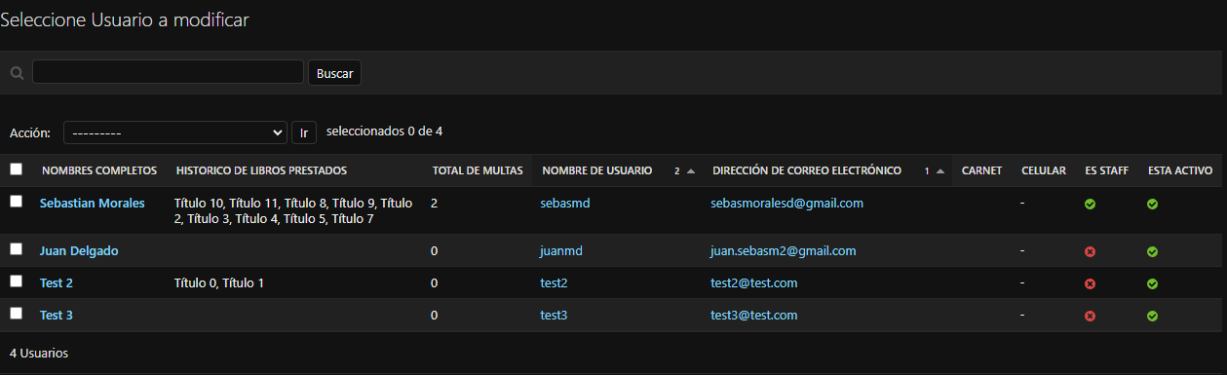Img 10. <https://github.com/sebasmd-projects/ucn_dbd_actividad3/blob/master/media/imgs/consultas/consulta2.png?raw=true>

1. **Libros Disponibles y Cantidad de Préstamos en un Día Específico:** Detalla un listado de libros disponibles y la cantidad de préstamos realizados en un día específico.

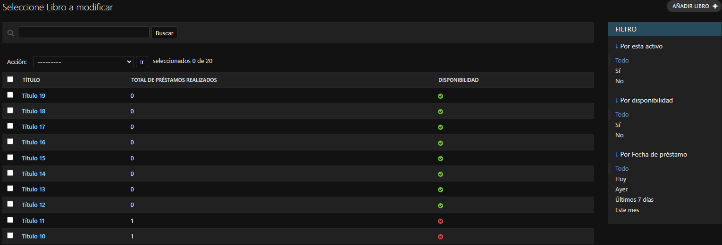Img 11. <https://github.com/sebasmd-projects/ucn_dbd_actividad3/blob/master/media/imgs/consultas/consulta3.0.png?raw=true>

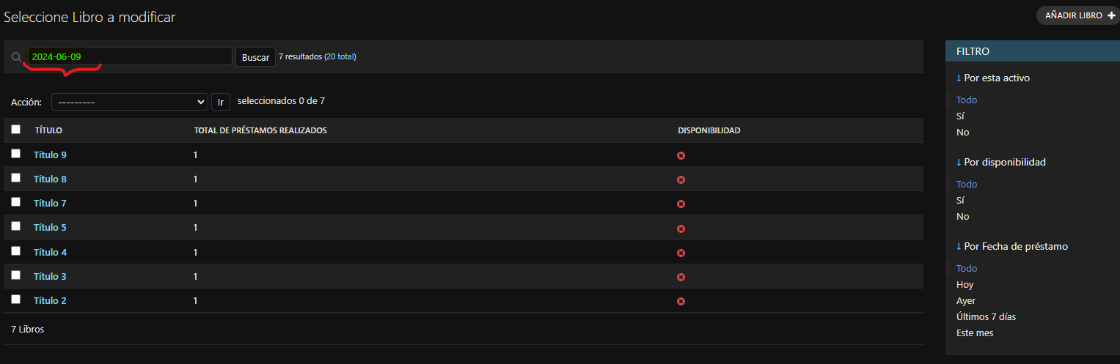Img 12. <https://github.com/sebasmd-projects/ucn_dbd_actividad3/blob/master/media/imgs/consultas/consulta3.1.png?raw=true>

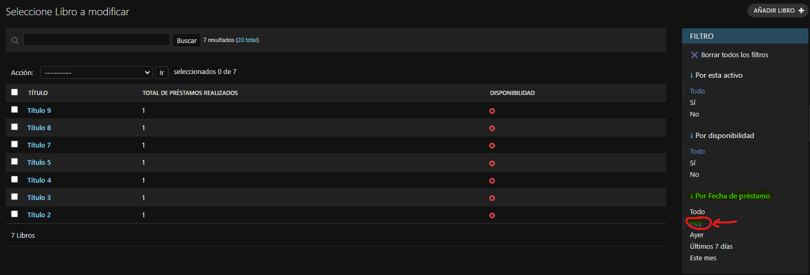Img 13. <https://raw.githubusercontent.com/sebasmd-projects/ucn_dbd_actividad3/master/media/imgs/consultas/consulta3.2.png>

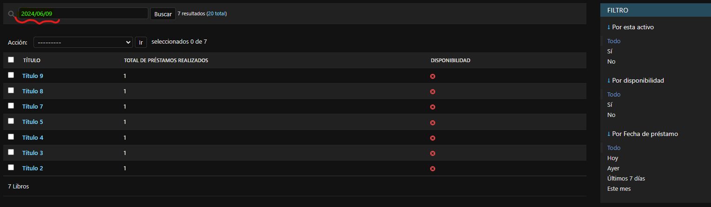Img 14. <https://raw.githubusercontent.com/sebasmd-projects/ucn_dbd_actividad3/master/media/imgs/consultas/consulta3.3.png>

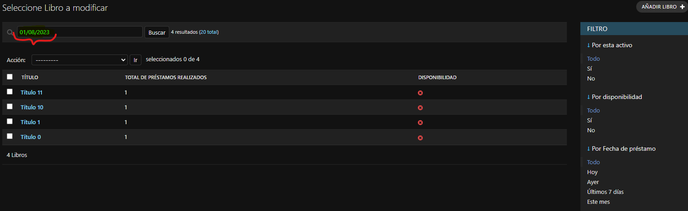Img 15. <https://github.com/sebasmd-projects/ucn_dbd_actividad3/blob/master/media/imgs/consultas/consulta3.4.png?raw=true>

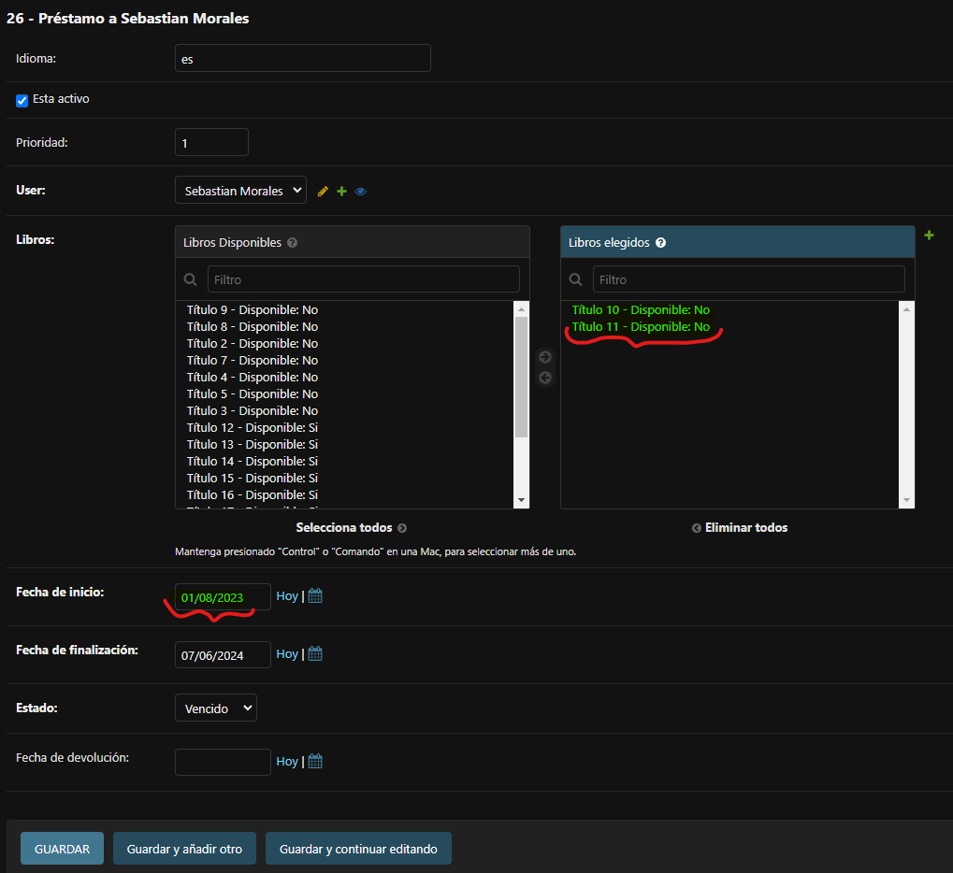Img 16. <https://github.com/sebasmd-projects/ucn_dbd_actividad3/blob/master/media/imgs/consultas/consulta3.5.png?raw=true>

1. **Personal de Biblioteca con Libros y Préstamos Acumulados:** Ofrece un listado de personal de biblioteca con los libros que tienen y la cantidad acumulada de préstamos realizados.

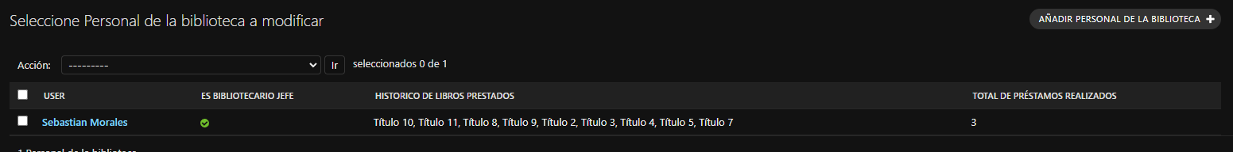Img 17. <https://github.com/sebasmd-projects/ucn_dbd_actividad3/blob/master/media/imgs/consultas/consulta4.0.png?raw=true>

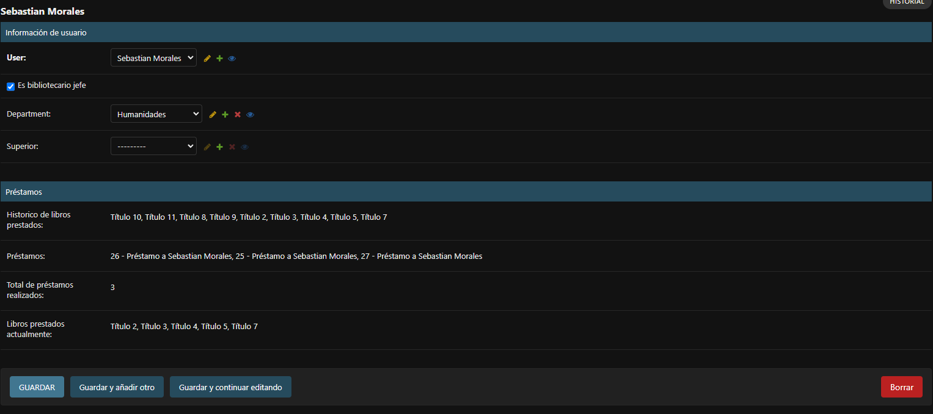Img 18. <https://github.com/sebasmd-projects/ucn_dbd_actividad3/blob/master/media/imgs/consultas/consulta4.1.png?raw=true>

1. **Información Completa de Multas:** Detalla un listado de multas registradas con número de usuario, libro, fecha y valor de la multa.

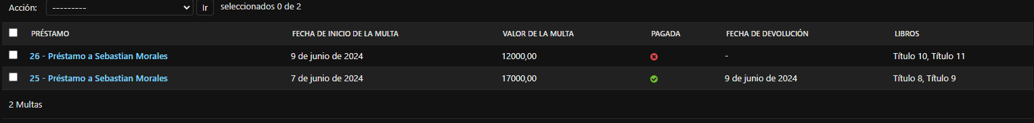Img 19. <https://github.com/sebasmd-projects/ucn_dbd_actividad3/blob/master/media/imgs/consultas/consulta5.png?raw=true>

### Lógica de cambio de estados

En el sistema de gestión de biblioteca universitaria, se implementó una lógica para cambiar automáticamente el estado de los préstamos y generar multas cuando corresponda. Esto se logra a través de señales (signals que hacen referencia a los triggers) en Django que se activan después de guardar un préstamo o una multa.

Por ejemplo, cuando se guarda un préstamo, se verifica si ha superado la fecha de devolución. Si es así, se cambia automáticamente el estado del préstamo a "vencido" y se genera una multa. Además, cuando se marca una multa como pagada y se registra la fecha de devolución, se actualiza el estado del préstamo relacionado a "devuelto".

Este enfoque automatizado garantiza que el sistema sea eficiente y preciso en la gestión de préstamos y multas, eliminando la necesidad de intervención manual para actualizar estados.

La generación automática de multas asegura que los usuarios sean responsables de devolver los libros a tiempo y evita la necesidad de que el personal de la biblioteca intervenga manualmente para imponer multas.

## Conclusión

El diseño del sistema está orientado a ofrecer una gestión eficiente y escalable de la biblioteca universitaria. Cada componente está cuidadosamente diseñado para asegurar la integridad de los datos y facilitar la administración tanto para los usuarios como para el personal de la biblioteca. La implementación de señales y métodos personalizados garantiza que el sistema responda automáticamente a cambios en los datos, reduciendo la necesidad de intervención manual y mejorando la eficiencia operativa.

Las funcionalidades implementadas en el sistema de gestión de biblioteca universitaria están diseñadas para mejorar la eficiencia y la precisión en la gestión de préstamos, multas y usuarios.

* La automatización de tareas como el cambio de estados de préstamos y la generación de multas garantiza un proceso fluido y sin errores en la gestión del sistema.
* La personalización del administrador de Django proporciona una interfaz amigable y fácil de usar para los usuarios finales, lo que facilita la navegación y la administración de datos.
* La implementación de señales (signals) en Django permite que las acciones se desencadenen automáticamente en respuesta a ciertos eventos, reduciendo la necesidad de intervención manual y mejorando la eficiencia del sistema.

En resumen, el diseño y la implementación del sistema de gestión de biblioteca universitaria se basan en principios de eficiencia, precisión y usabilidad, asegurando una experiencia óptima tanto para el personal de la biblioteca como para los usuarios finales.

## Referencias

* Bases de Datos Distribuidas, Recuperado de [[Clic para ver enlace]](http://tecnomaestros.awardspace.com/bases_datos_distribuidas.php)
* Bases de Datos Distribuidas, Recuperado de [[Clic para ver enlace]](https://sites.google.com/site/bdach10/unidad-i).
* BASES DE DATOS EN MULTIPLES SERVIDORES.
* Clase1-uml.ppt. Recuperado de: [[Clic para ver presentación]](http://www.exa.unicen.edu.ar/catedras/arqmod/CLASE1-UML.ppt):
* Diagrama_de_clases. Recuperado de: [[Clic para ver enlace]](http://es.wikipedia.org/wiki/Diagrama_de_clases),
* Elementos de UML. Recuperado en noviembre 06 de 2013 de: [[Clic para ver enlace]](http://docs.kde.org/stable/es/kdesdk/umbrello/uml-elements.html)
* Date, C.J. (1993). Introducción a los Sistemas de Bases de Datos. México: Addison-Wesley.
* Hansen, G., & Hansen, J. (1997). Diseño y administración de Bases de Datos. México: Prentice Hall.
* Korth, H., Silbershatz, A., & Sudarshan, S. (2006). Fundamentos de Bases de Datos. Madrid: McGraw-Hill.
* Joyanes A. Luís (1988). Programación Orientada a Objetos, página 28. Mc Grow Hill
* Proyecto P.A.V. *Plataforma de Aprendizaje Virtual*. Recuperado de [[Clic para ver enlace]](http://es.scribd.com/doc/44997183/BasesdeDatos)
* UML, ejemplo sencillo sobre Modelado de un Proyecto. Recuperado de [[Clic para ver enlace]](http://www.elguille.info/colabora/puntoNET/canchala_UML.htm)